John Jairo Abreo Arenas & Juan Pablo Rincón Camargo.

autores

Descripción breve

El presente manual describe los pasos a seguir para usar correctamente la aplicación Titanium y cada uno de sus componentes.

Manual DE USUARIO

**Análisis e impacto de la empleabilidad de un sistema de información para pequeñas empresas**

Contenido

1. INTRODUCCIÓN 2

2. OBJETIVO GENERAL DEL SISTEMA 3

3. DESCRIPCIÓN ROLES DEL APLICATIVO WEB 3

3.1. Comprador 3

3.2. Vendedor 3

3.3. Administrador 3

4. FUNCIONALIDADES DEL APLICATIVO 4

4.1. Login 4

4.2. Dashboard (Comprador, Vendedor y Administrador) 4

4.3. Categorías (Comprador, Vendedor y Administrador) 6

4.4. Productos (Comprador, Vendedor y Administrador) 7

4.5. Compras (Comprador y Administrador) 7

4.6. Proveedores (Comprador, Administrador) 8

4.1. Ventas (Vendedor y Administrador) 9

4.2. Clientes (Vendedor y Administrador) 9

4.3. Usuarios (Administrador) 10

4.4. Roles (Administrador) 11

4.5. Perfil 11

Lista de Figuras

Figura 1. Módulo web (Login) 6

Figura 2. Página de inicio de sesión 7

Figura 3. Dashboard (Comprador) 8

Figura 4. Dashboard (Vendedor) 8

Figura 5. Dashboard (Administrador) 9

Figura 6. Sección Categorías 9

Figura 7. Sección Productos 10

Figura 8. Sección Compras 10

Figura 9. Sección Proveedores 11

Figura 10. Sección Ventas 12

Figura 11. Sección Clientes 12

Figura 12. Sección Usuarios 13

Figura 13. Sección Roles 14

Figura 14. Sección Perfil (Información general) 14

Figura 15. Sección Perfil (Contraseña) 15

# INTRODUCCIÓN

El prototipo de aplicación web que se utiliza para la interacción de archivos y comentarios por parte de los usuarios, está desarrollado con el lenguaje de programación PHP, JavaScript y Frameworks como jQuery, Bootstrap y Laravel en el motor de base de datos phpMyAdmin para gestionar la base de datos.

Las funcionalidades que tiene el prototipo son las siguientes:

* Actualización automática del stock de los productos en el momento de realizar tanto una compra como una venta y en el momento de anular una de estas.
* Análisis gráfico de las compras y ventas realizadas.
* CRUD en la mayoría de las secciones.
* Manejo de sesiones con sus respectivos roles y validaciones.
* Registro de fecha y hora en la base de datos cuando un usuario agrega o actualiza cualquier sección. Para realizar auditorías.
* Reportes de facturas y/o tickets en formato PDF de los productos, compras y ventas.

# OBJETIVO GENERAL DEL SISTEMA

Realizar un estudio que permita el análisis e impacto de la empleabilidad de un Sistema de Información para las pequeñas empresas.

1. Módulo web (Login)

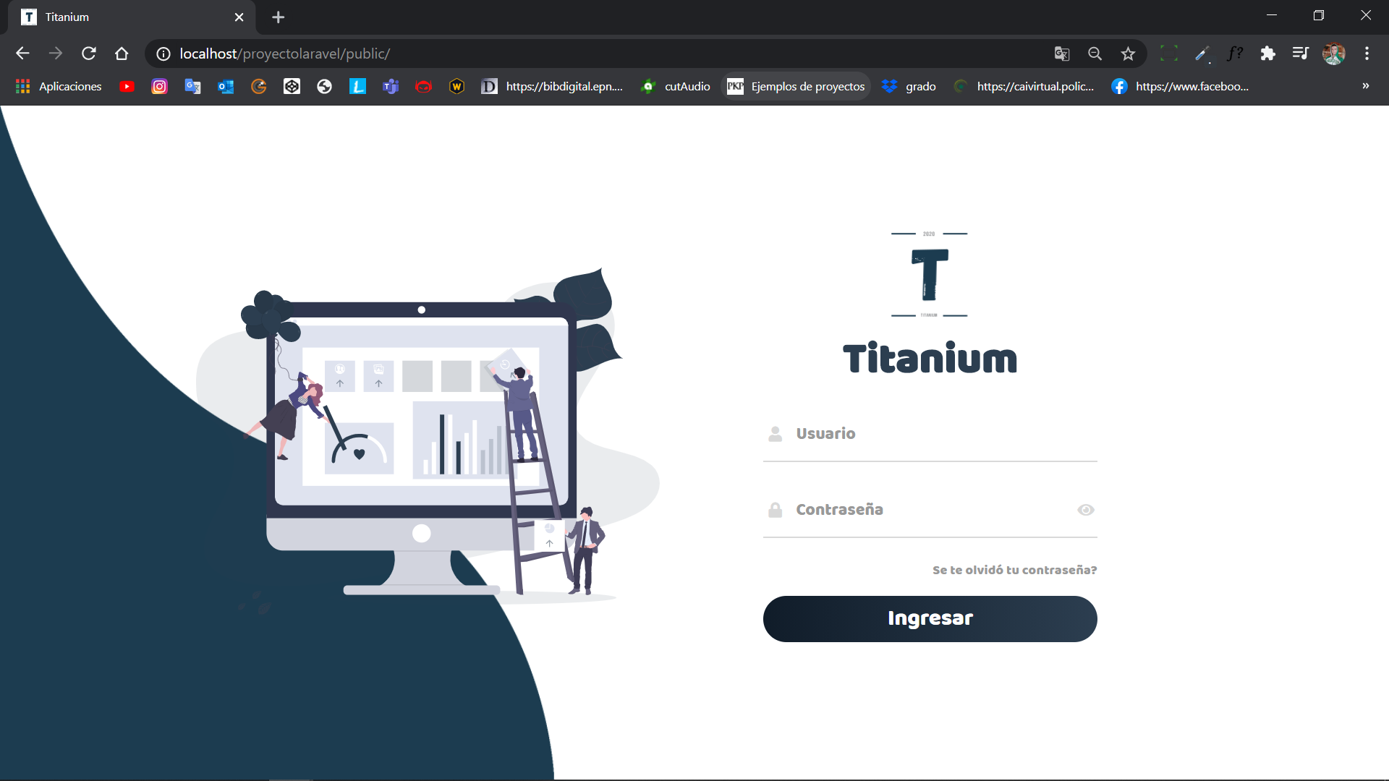

# DESCRIPCIÓN ROLES DEL APLICATIVO WEB

## Comprador

Rol Comprador. Solamente tiene acceso y control de las secciones Dashboard, Categorías, Productos, Compras y Proveedores dentro del aplicativo web.

## Vendedor

Rol Vendedor. Solamente tiene acceso y control de las secciones Dashboard, Categorías, Productos, Ventas y Clientes dentro del aplicativo web.

## Administrador

Rol Administrador. Permite tener un total acceso y control de cada una de las secciones del aplicativo web. Las cuáles son: Dashboard, Categorías, Productos, Compras, Proveedores, Ventas, Clientes, Usuarios y Roles.

# FUNCIONALIDADES DEL APLICATIVO

## Login

Al acceder a la dirección local o dominio asignado para el aplicativo web, al usuario se le desplegará en el navegador la siguiente ventana de ingreso donde solicitará el usuario y contraseña.

1. Página de inicio de sesión



A continuación, se debe digitar el nombre de usuario en la casilla (Usuario) y la contraseña en la casilla (contraseña), ambos campos son obligatorios y una vez proporcionada esta información se debe hacer clic en el botón “Ingresar”.

Luego de ingresar el usuario y la contraseña asignado en la base de datos, si estos son diligenciados correctamente lo enviará directamente al Dashboard. El cual, es la página de inicio del aplicativo dónde el usuario interactuará.

## Dashboard (Comprador, Vendedor y Administrador)

En esta sección se podrá realizar un análisis de las compras y ventas realizadas en los últimos meses, además de poderse ver el monto total obtenido en el último mes.

1. Dashboard (Comprador)

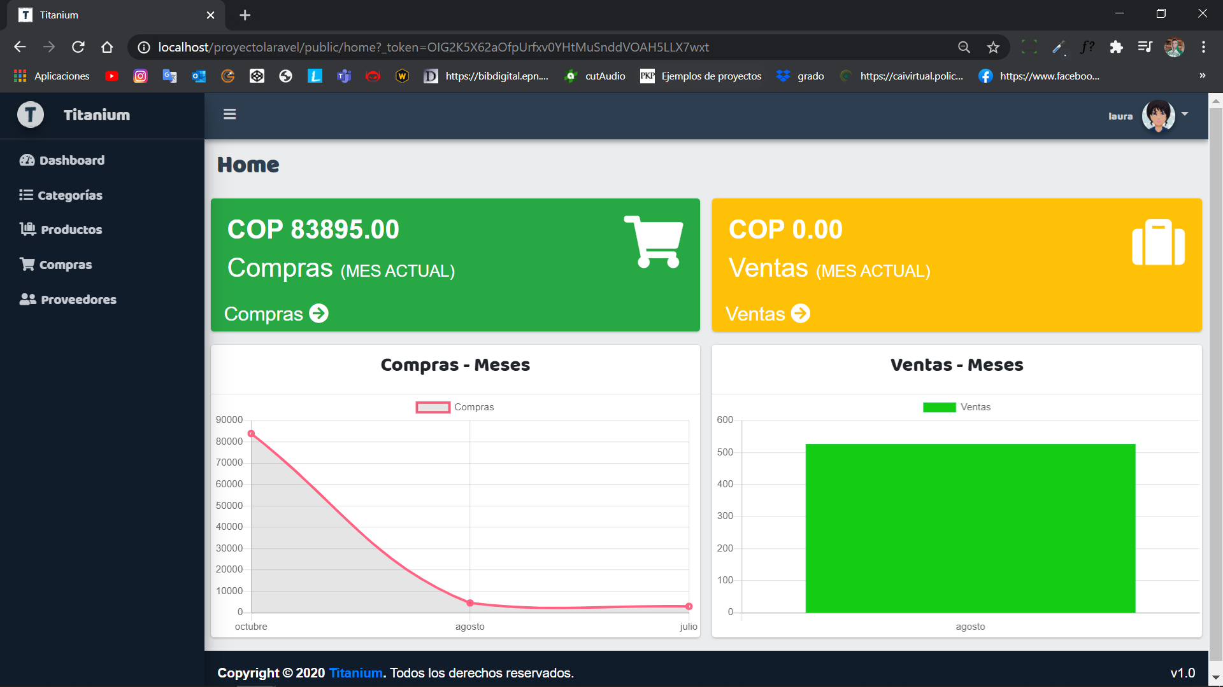

1. Dashboard (Vendedor)

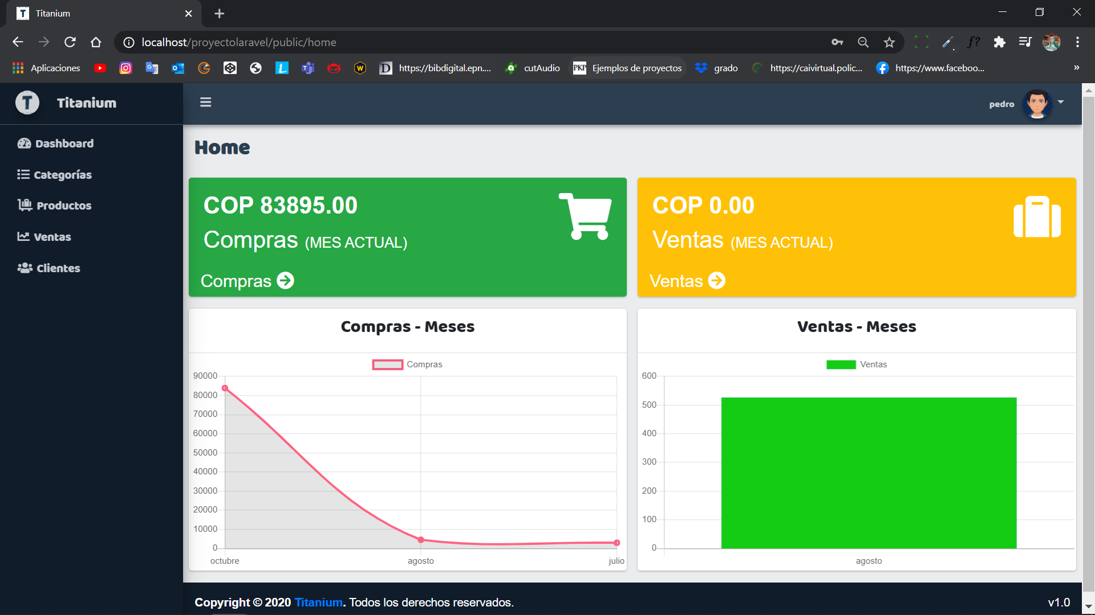

1. Dashboard (Administrador)

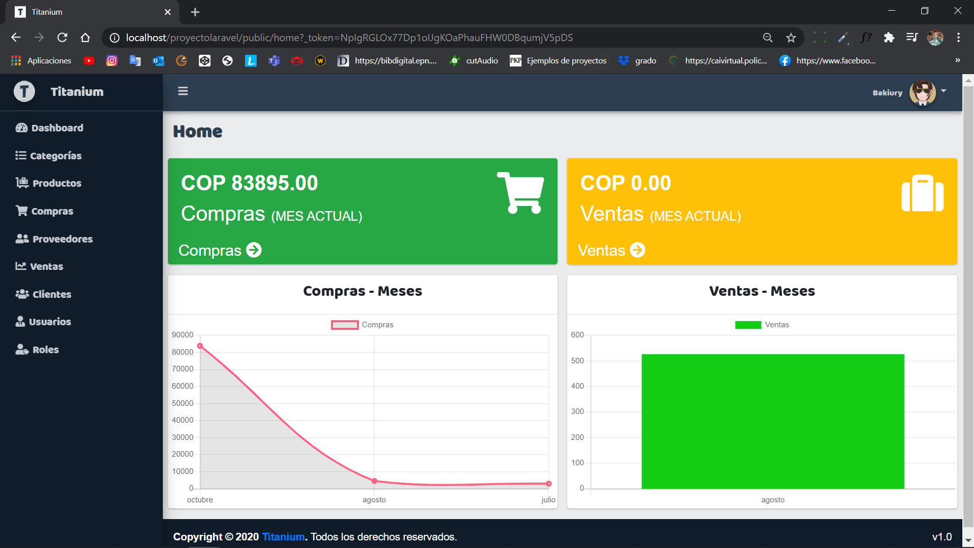

## Categorías (Comprador, Vendedor y Administrador)

En esta sección el usuario puede ver el listado de las categorías registradas, filtrarlas y paginarlas, además de poder agregar, actualizar, desactivar y activar una categoría.

1. Sección Categorías

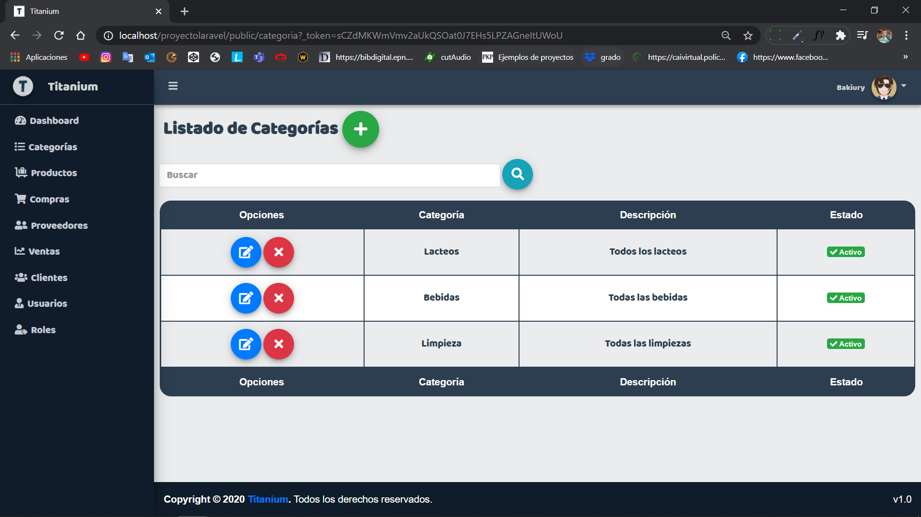

## Productos (Comprador, Vendedor y Administrador)

En esta sección el usuario puede ver el listado de los productos registrados, filtrarlos y paginarlos, además de poder agregar, actualizar, desactivar y activar un producto.

1. Sección Productos

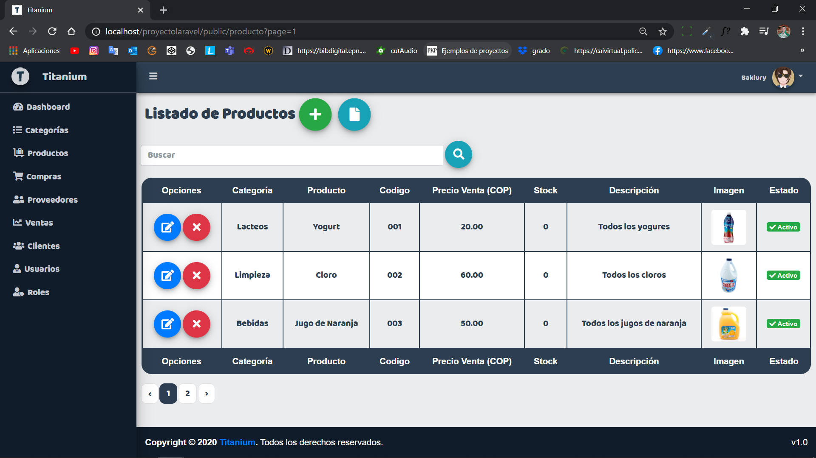

## Compras (Comprador y Administrador)

En esta sección el usuario puede ver el listado de las compras registradas, filtrarlas y paginarlas, además de poder agregar, ver el detalle, anular y descargar PDF de una compra.

1. Sección Compras

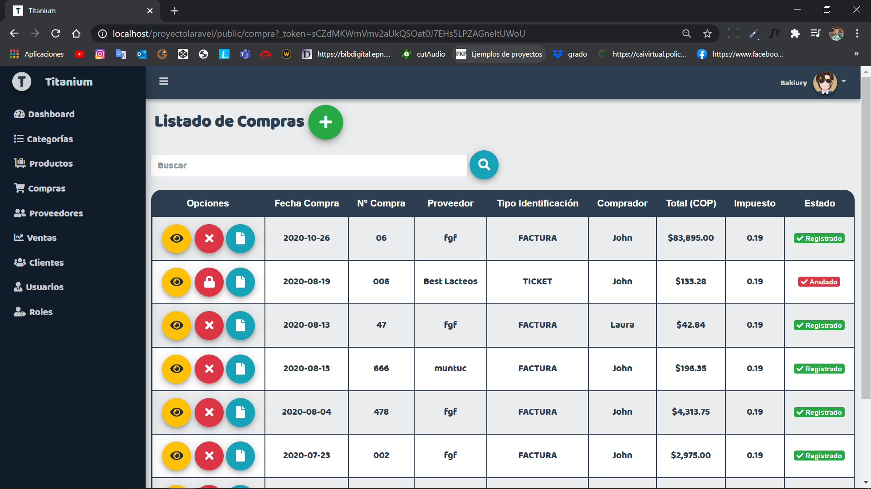

## Proveedores (Comprador, Administrador)

En esta sección el usuario puede ver el listado de los proveedores registrados, filtrarlos y paginarlos, además de poder agregar y actualizar un proveedor.

1. Sección Proveedores

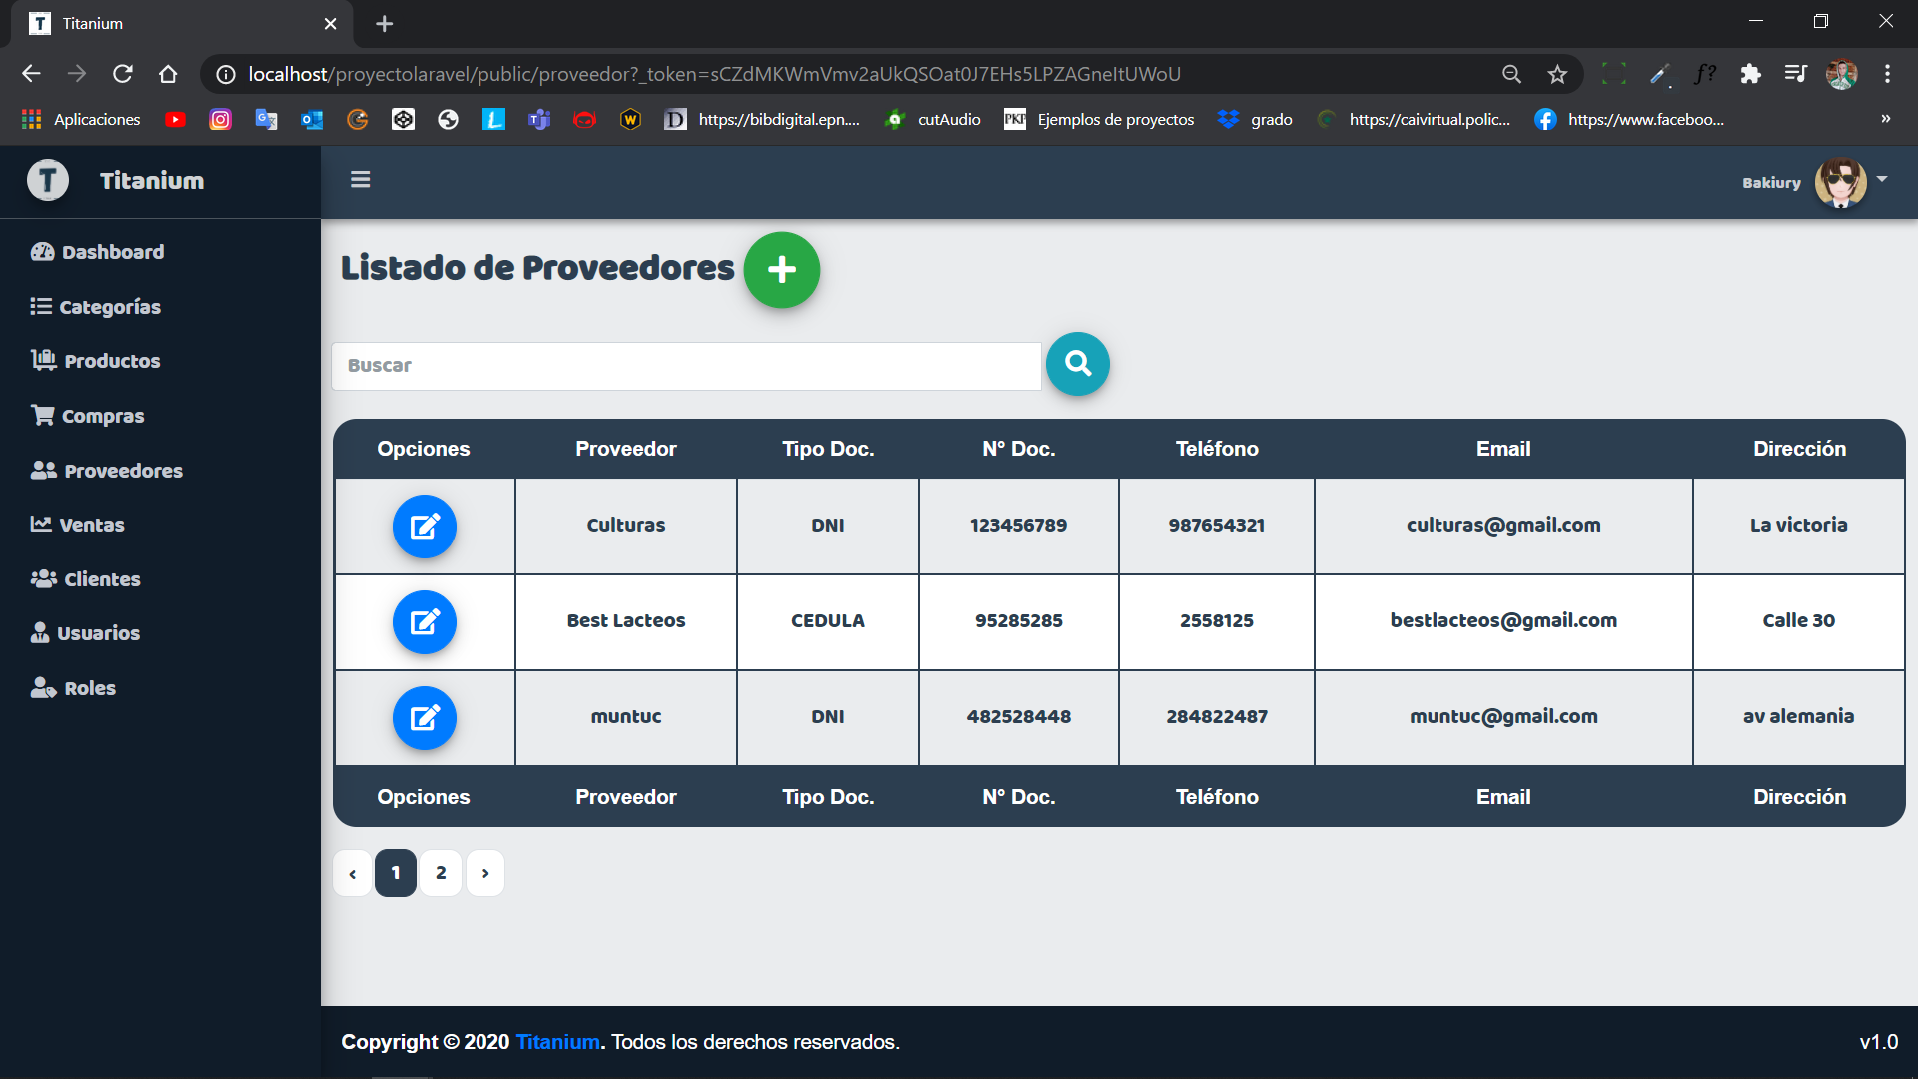

## Ventas (Vendedor y Administrador)

En esta sección el usuario puede ver el listado de las ventas registradas, filtrarlas y paginarlas, además de poder agregar, ver el detalle, anular y descargar PDF de una venta.

1. Sección Ventas

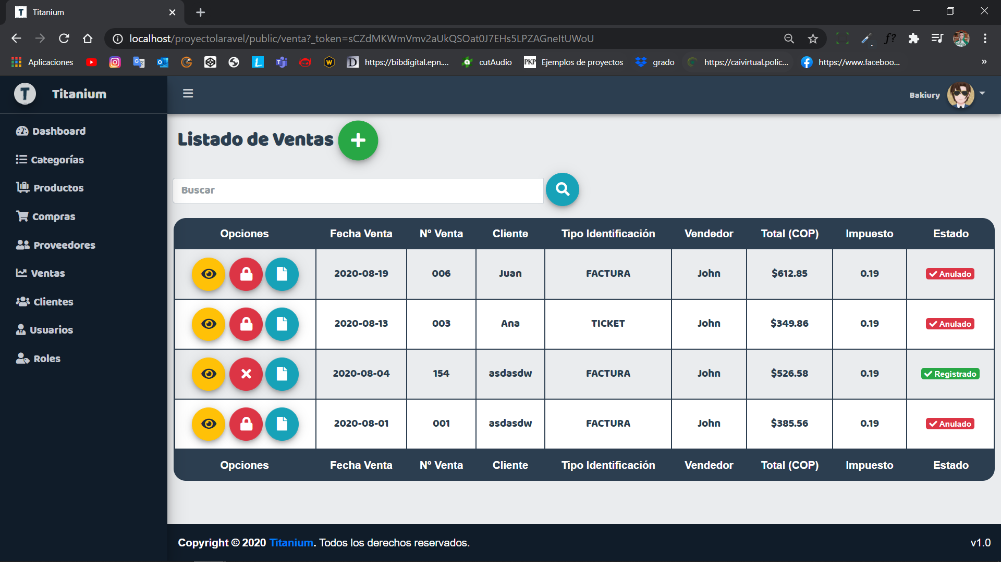

## Clientes (Vendedor y Administrador)

En esta sección el usuario puede ver el listado de los clientes registrados, filtrarlos y paginarlos, además de poder agregar, actualizar, desactivar y activar un cliente.

1. Sección Clientes

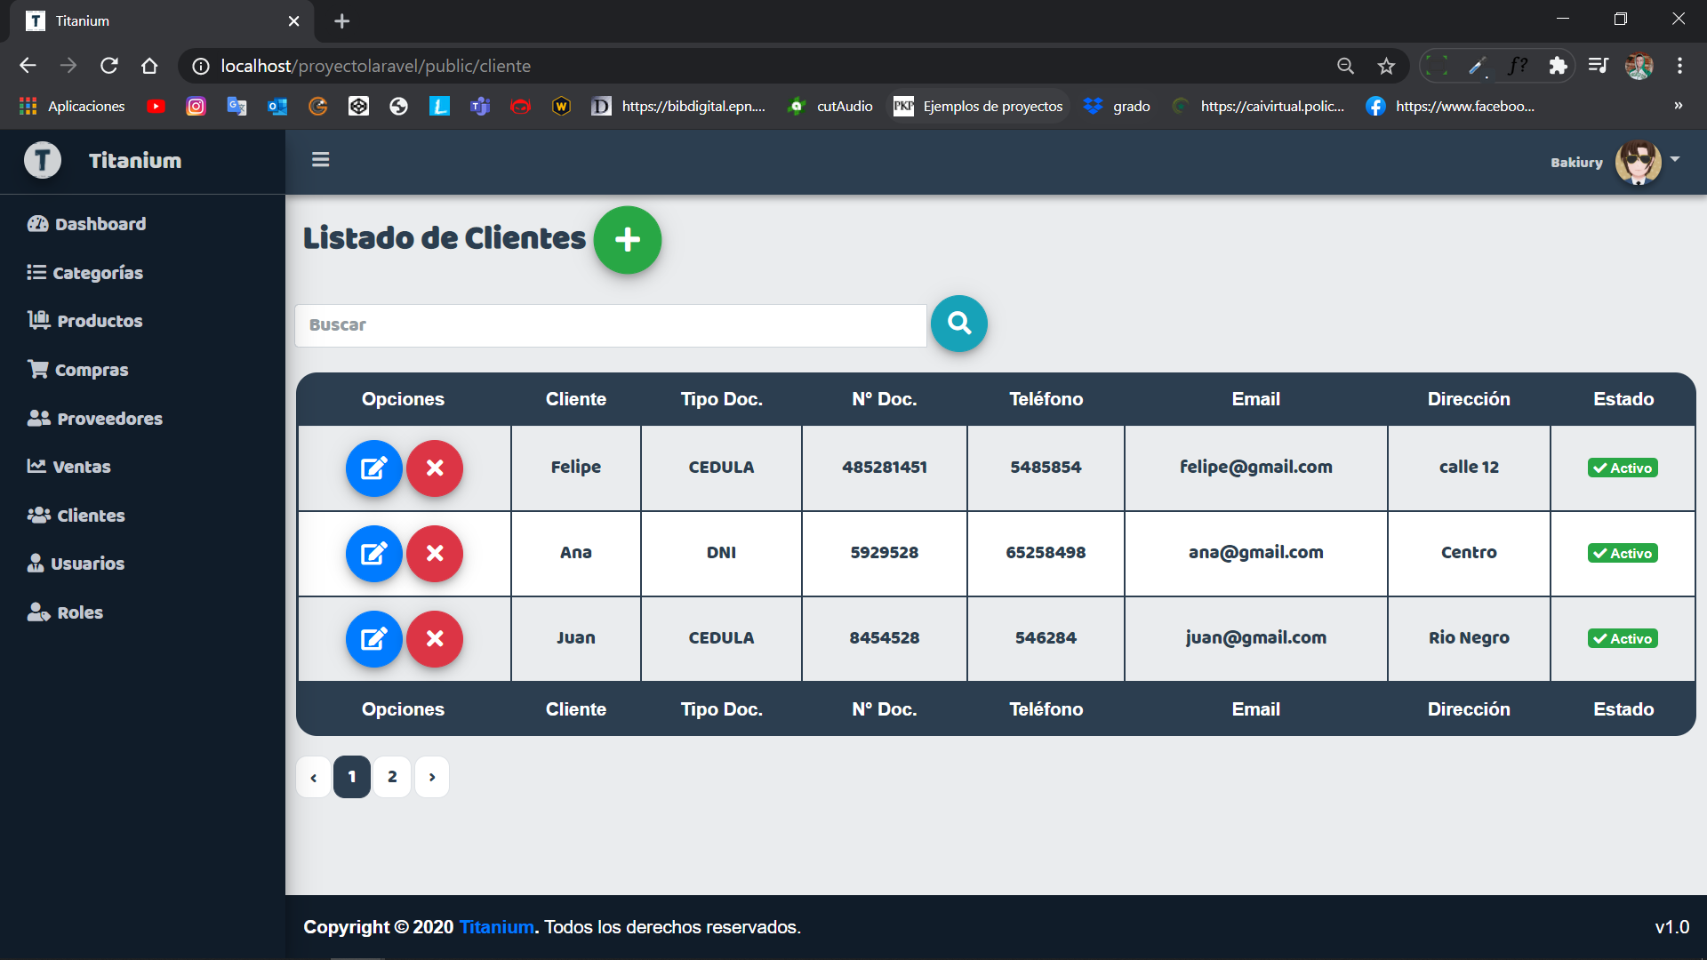

## Usuarios (Administrador)

En esta sección el administrador puede ver el listado de los usuarios registrados, filtrarlos y paginarlos, además de poder agregar, actualizar, desactivar y activar un usuario.

1. Sección Usuarios

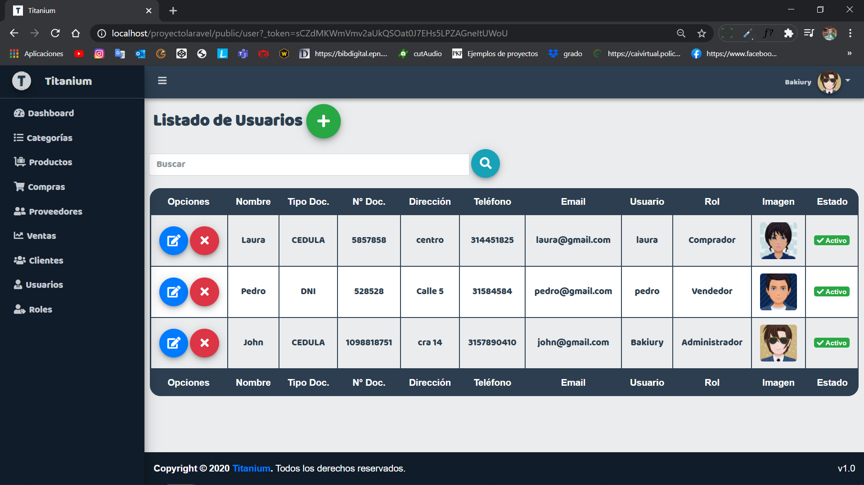

## Roles (Administrador)

En esta sección el administrador puede ver el listado de los roles registrados y filtrarlos.

1. Sección Roles

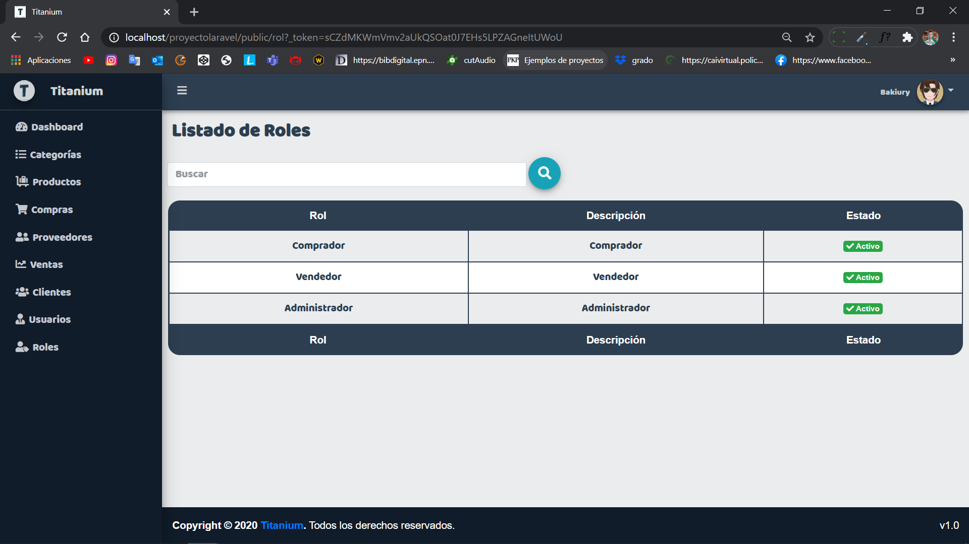

## Perfil

En esta sección ubicada en la parte superior derecha del aplicativo, justo en la imagen de perfil del usuario, se puede modificar su información personal, además de poder realizar un cambio de contraseña si es necesario.

1. Sección Perfil (Información general)

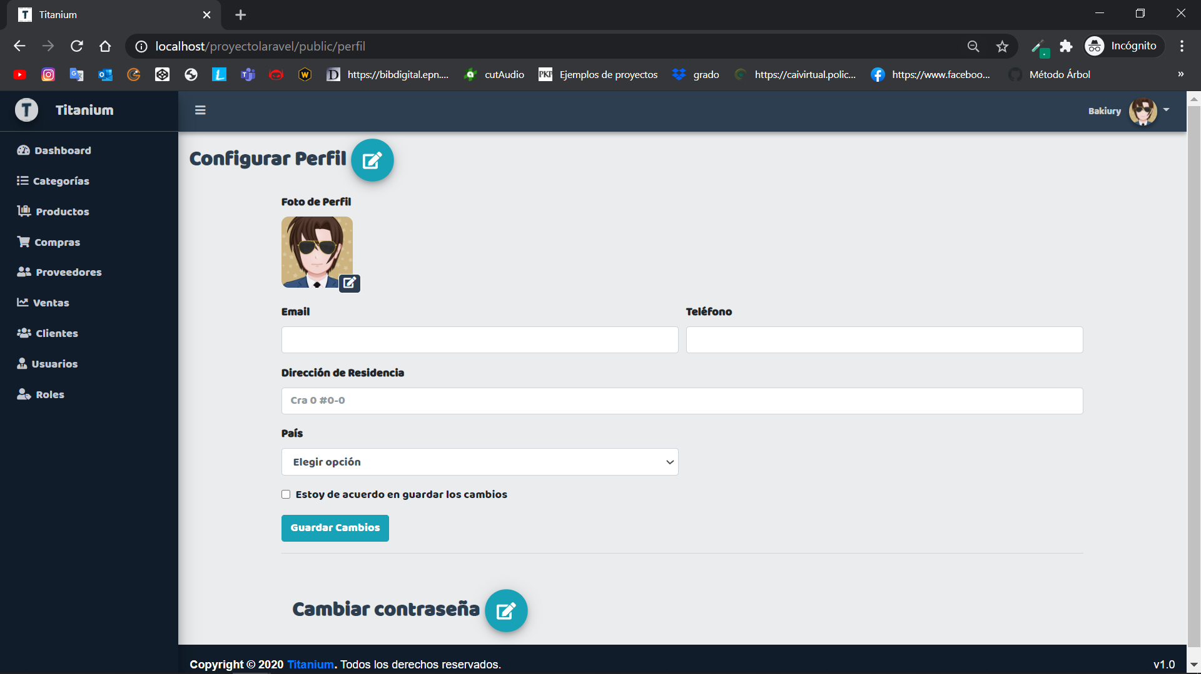

1. Sección Perfil (Contraseña)

